2. kolokvij iz mehanike

Ime in priimek: | Vpisna št.:

1. Avtomobil mase 1500kg pripelje s hitrostjo 60km/h na vrh klanca. Kakšna bo njegova končna hitrost, ko se bo po klancu spustil, če pri tem ne bo zaviral? Višinska razlika med vrhom in vznožjem klanca je 5m. Trenje in zračni upor zanemarimo.

2. Kakšna mora biti vsaj moč motorja 15t tovornjaka, če želimo, da pelje v hrib z naklonom 5° s hitrostjo 55km/h?

3. V križišču bočno trčita 1200kg težak avtomobil s hitrostjo 50km/h in 1600kg težak avtomobil, ki se vozi s hitrostjo 40km/h. Po trku se vozili sprimeta. V katero smer in s kakšno hitrostjo ju bo odneslo?

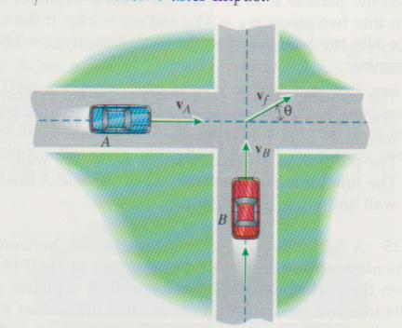

4. Semafor mase 140 kg je obešen na dve jekleni vrvi tako kot prikazuje spodnja slika. Kolikšni sta sili v vrveh ?

